温馨提示：
此套题为Word版，请按住Ctrl,滑动鼠标滚轴，调节合适的观看比例，答案解析附后。关闭Word文档返回原板块。
知识点2 细胞的结构
1.(2014·江苏高考·T3)下列关于细胞结构和功能的叙述,错误的是 ( )
A.性激素主要是由内质网上的核糖体合成
B.囊泡可以由内质网向高尔基体转运
C.膜蛋白的形成与核糖体、内质网、高尔基体有关
D.内质网既参与物质合成,也参与物质运输
【解题指南】(1)关键知识:内质网能合成脂质;核糖体合成蛋白质。
(2)隐含信息:膜蛋白有些分布于细胞膜外表面。
【解析】选A。本题考查细胞器的功能。性激素属于脂质中的固醇类物质,而核糖体是合成蛋白质的场所,所以A错误;在分泌蛋白的外排(胞吐)过程中,囊泡可以由内质网向高尔基体转运,所以B正确;膜蛋白中有些存在于细胞膜外表面,在核糖体合成后需要经过内质网和高尔基体的加工后分泌到细胞膜外面,所以C正确;内质网能合成脂质等物质,也参与分泌蛋白的运输,所以D正确。
2.(2014·北京高考·T1)蓝细菌(蓝藻)和酵母菌的相同之处是 ( )
A.都有拟核 B.均能进行需(有)氧呼吸
C.都有线粒体 D.均能进行光合作用
【解题指南】(1)题干关键词:“蓝细菌(蓝藻)和酵母菌”。
(2)隐含知识:原核生物与真核生物,能否进行有氧呼吸或光合作用,关键是看是否含有相关的酶及色素。
【解析】选B。本题主要考查原核生物与真核生物的区别。蓝细菌是原核生物,没有线粒体,酵母菌是真核生物,没有拟核,故A项和C项错误;蓝细菌没有线粒体,但是含有有氧呼吸需要的酶,所以能进行有氧呼吸,酵母菌既能进行有氧呼吸,又能进行无氧呼吸,故B项正确;酵母菌不能进行光合作用,故D项错误。
3.(2014·天津高考·T5)MRSA菌是一种引起皮肤感染的“超级细菌”,对青霉素等多种抗生素有抗性。为研究人母乳中新发现的蛋白质H与青霉素组合使用对MRSA菌生长的影响,某兴趣小组的实验设计及结果如右表。下列说法正确的是 ( )
组别 | 培养基中的添加物 | MRSA菌
1 | 100μg/mL蛋白质H | 生长正常
2 | 20μg/mL青霉素 | 生长正常
3 | 2μg/mL青霉素+  100μg/mL蛋白质H | 死亡
A.细菌死亡与否是通过光学显微镜观察其细胞核的有无来确定的
B.第2组和第3组对比表明,使用低浓度的青霉素即可杀死MRSA菌
C.实验还需设计用2μg/mL青霉素做处理的对照组
D.蛋白质H有很强的杀菌作用,是一种新型抗生素
【解题指南】(1)题表信息:各组中添加物的不同导致MRSA菌的生长情况不同。
(2)关键知识:原核细胞无成形的细胞核、单一变量和对照原则。
【解析】选C。本题主要考查对照实验的设计原则。细菌是原核细胞,无细胞核,故A项错误;第2组和第3组对比说明使用低浓度青霉素和高浓度蛋白质H可杀死MRSA菌,故B项错误;第3组缺少2μg/mL的对照组,故C项正确;抗生素是由微生物产生的具有抗菌作用的物质,而蛋白质H是乳腺细胞产生的,不属于抗生素,故D项错误。
4.(2014·重庆高考·T1)下列与实验有关的叙述,正确的是 ( )
A.人的口腔上皮细胞经处理后被甲基绿染色,其细胞核呈绿色
B.剪取大蒜根尖分生区,经染色在光镜下可见有丝分裂各时期
C.叶绿体色素在层析液中的溶解度越高,在滤纸上扩散就越慢
D.在光镜的高倍镜下观察新鲜菠菜叶装片,可见叶绿体的结构
【解题指南】(1)隐含信息:用甲基绿染色使细胞核呈绿色,说明细胞核含有DNA。
(2)关键知识:DNA主要分布于细胞核中;色素的溶解度与扩散速度呈正相关。
【解析】选A。本题考查观察DNA和RNA在细胞中的分布及显微镜的使用等相关知识。A项,甲基绿可将DNA染成绿色,DNA主要分布于细胞核中,故正确;B项,光镜下不一定能观察到有丝分裂所有时期,故错误;C项,叶绿体色素在层析液中溶解度越高,扩散速度就越快,故错误;D项,光镜下只能观察到叶绿体的形状,不能看到其结构,观察细胞器的结构需用电子显微镜,故错误。
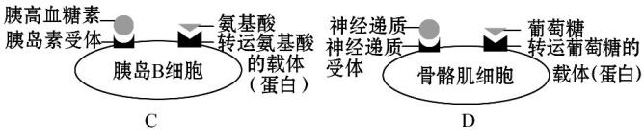
5.(2014·福建高考·T4)细胞的膜蛋白具有物质运输、信息传递、免疫识别等重要生理功能。下列图中,可正确示意不同细胞的膜蛋白及其相应功能的是
( )
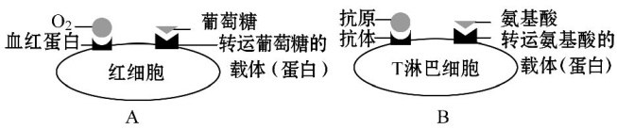
【解题指南】(1)关键知识:细胞膜具有物质运输、信息传递、免疫识别等重要生理功能,主要与膜蛋白有关,如物质运输——载体蛋白,信息传递——受体蛋白等。受体蛋白具有特异性,如胰高血糖素——胰高血糖素受体,神经递质——神经递质受体,抗原——抗原受体等。
(2)错误信息:图A细胞膜上O₂与血红蛋白结合;图B抗原与抗体结合;图C胰高血糖素与胰岛素受体结合。
【解析】选D。本题考查细胞的膜蛋白的分布及其相应功能。血红蛋白存在于红细胞内,不是在细胞膜上,A项错误;抗原对T淋巴细胞来说是信号分子,通过T淋巴细胞细胞膜上的受体来接受,而不是抗体,B项错误;受体具有特异性,胰高血糖素应作用于胰岛B细胞上的胰高血糖素受体,而不是胰岛素受体,C项错误;骨骼肌作为反射弧中的效应器,骨骼肌细胞细胞膜上有接受神经递质的受体,同时葡萄糖进入细胞也需要载体蛋白协助,D项正确。
6.(2014·安徽高考·T1)下列关于线粒体的叙述,正确的是 ( )
A.线粒体外膜上的蛋白质含量比内膜的高
B.葡萄糖分解为丙酮酸的过程发生在线粒体基质中
C.成人心肌细胞中的线粒体数量比腹肌细胞的多
D.哺乳动物精子中的线粒体聚集在其头部和尾的基部
【解题指南】(1)隐含信息:线粒体内膜含有大量与有氧呼吸有关的酶。
(2)关键知识:心肌细胞消耗的能量比腹肌细胞多,精子的运动主要靠尾部的摆动。
【解析】选C。本题考查线粒体的分布、结构与功能及细胞呼吸的相关知识。线粒体内膜含有大量与有氧呼吸有关的酶,大多数酶的化学本质是蛋白质,因此线粒体内膜蛋白质的含量较高,A项错误;葡萄糖分解为丙酮酸的过程发生在细胞质基质中,B项错误;人体心肌细胞需要的能量多于腹肌细胞,因此线粒体含量也较多,C项正确;精子变形过程中线粒体聚集在尾的基部形成线粒体鞘,D项错误。
7.(2014·全国卷·T1)下列有关细胞核的叙述,错误的是 ( )
A.蛋白质是细胞核中染色质的组成成分
B.细胞核中可进行遗传物质的复制和转录
C.小分子物质可以通过核孔,大分子物质不能
D.有丝分裂过程中存在核膜消失和重新形成的现象
【解题指南】(1)关键知识:染色质的组成成分和细胞核内的遗传物质DNA的功能,核孔是蛋白质、RNA等大分子进出细胞核的通道。
(2)思维流程:小分子、大分子→核孔;核膜:前期(消失)→末期(重现)。
【解析】选C。本题主要考查细胞核的结构与功能及有丝分裂过程。细胞核中染色质是由DNA和蛋白质构成的,A项正确;细胞核是遗传物质复制和转录的主要场所,B项正确;分子直径较小的物质可通过核膜,大分子物质如mRNA能通过核孔,C项错误;有丝分裂过程中核膜的消失和重新形成分别发生在前期和末期,D项正确。
8.(2014·广东高考·T1)以下细胞结构中,RNA是其结构组分的是 ( )
A.液泡 B.核糖体 C.高尔基体 D.溶酶体
【解题指南】(1)题干关键信息:“RNA是其结构组分”。
(2)关键知识:各类细胞器的结构组分。
【解析】选B。本题考查细胞器的结构组分。B项,核糖体的主要成分是RNA和蛋白质,故正确。液泡、高尔基体、溶酶体的结构组分中都不含核酸。
9.(2014·新课标全国卷Ⅰ·T1)关于细胞膜结构和功能的叙述,错误的是
( )
A.脂质和蛋白质是组成细胞膜的主要物质
B.当细胞衰老时,其细胞膜的通透性会发生改变
C.甘油是极性分子,所以不能以自由扩散的方式通过细胞膜
D.细胞产生的激素与靶细胞膜上相应受体的结合可实现细胞间的信息传递
【解题指南】(1)题干关键词:“细胞膜结构和功能”“错误的”。
(2)关键知识:细胞膜的组成成分、细胞衰老的特征、自由扩散的特点以及细胞间的信息传递原理。
【解析】选C。本题主要考查细胞膜的组成成分、结构功能、物质运输及细胞衰老特征等知识。A项中,组成细胞膜的主要成分是脂质和蛋白质,正确。B项中,衰老细胞的特征之一是细胞膜的通透性发生改变,物质运输功能降低,正确。C项中,细胞膜的基本骨架是磷脂双分子层,依据相似相溶原理(由于极性分子间的电性作用,使得极性分子组成的溶质易溶于极性分子组成的溶剂),极性分子甘油易以自由扩散的方式通过细胞膜,错误。D项中,内分泌细胞产生的激素通过体液运输到靶细胞,与靶细胞膜上相应受体发生特异性结合,实现细胞间的信息传递,正确。
10.(2014·新课标全国卷Ⅱ·T1)关于细胞的叙述,错误的是 ( )
A.植物细胞的胞间连丝具有物质运输的作用
B.动物细胞间的黏着性与细胞膜上的糖蛋白有关
C.ATP水解释放的能量可用于细胞内的吸能反应
D.哺乳动物的细胞可以合成蔗糖,也可以合成乳糖
【解题指南】(1)题干关键词:“胞间连丝”“糖蛋白”“吸能反应”“动物的细胞”。
(2)关键知识:植物细胞之间的联系、细胞膜上的糖蛋白的作用、ATP水解的意义、动植物细胞中所含糖类的区别。
【解析】选D。本题主要考查细胞膜组成成分与作用、ATP水解的意义、动植物细胞中所含糖类的差别等知识。A项中,胞间连丝是植物细胞特有的通讯连接,是由植物相邻细胞的细胞膜连通形成的通道,具有物质运输的作用,正确。B项中,如癌细胞膜上的糖蛋白减少,使癌细胞彼此之间的黏着性显著降低,可见动物细胞间的黏着性与细胞膜上的糖蛋白有关,正确。C项中,细胞耗能时总是与ATP水解的反应相联系,ATP水解释放的能量可用于细胞内的吸能反应,正确。D项中,蔗糖是植物细胞特有的,乳糖是动物细胞特有的,哺乳动物的细胞能合成乳糖而不能合成蔗糖,错误。
11.(2014·江苏高考·T27)生物膜系统在细胞的生命活动中发挥着极其重要的作用。图1～3表示3种生物膜结构及其所发生的部分生理过程。请回答下列问题:
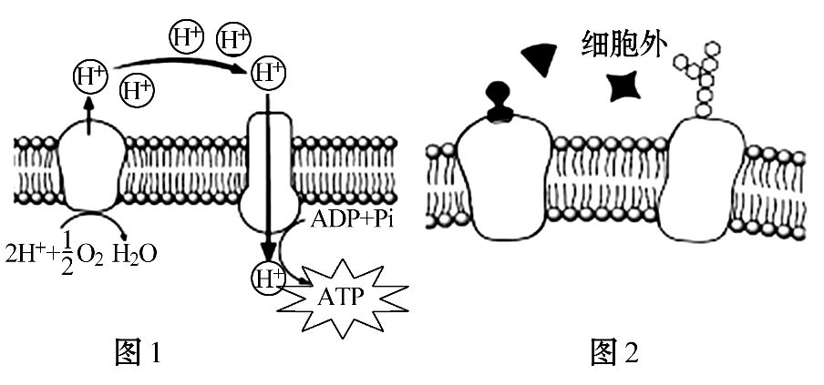
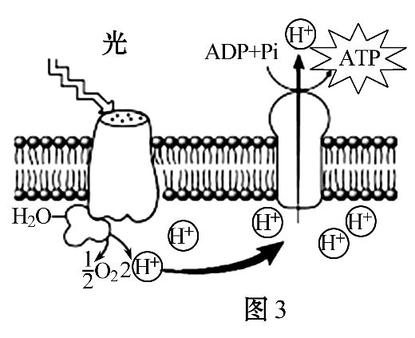
(1)图1表示的生理过程是 ,
其主要的生理意义在于 。
(2)图2中存在3种信号分子,但只有1种信号分子能与其受体蛋白结合,这说明 ;
若与受体蛋白结合的是促甲状腺激素释放激素,那么靶器官是 。
(3)图3中ATP参与的主要生理过程是
。
(4)叶肉细胞与人体肝脏细胞都具有图 (填图序号)中的膜结构。
(5)图1 ～ 3中生物膜的功能不同,从生物膜的组成成分分析,其主要原因是 。
(6)图1～3说明生物膜具有的功能有 (写出3项)。
【解析】本题考查生物膜系统的结构和功能,涉及有氧呼吸、光合作用、ATP的合成等。
(1)通过图1,2H⁺+1/2O₂→H₂O,并且图1过程中产生了ATP,可知为发生在线粒体内膜的有氧呼吸第三阶段,合成的ATP为生命活动供能。
(2)一种受体只能与特定的信号分子相结合,说明了受体蛋白具有特异性,促甲状腺激素释放激素作用的靶器官为垂体,促进垂体合成和分泌促甲状腺激素。
(3)图3通过光能合成ATP为光合作用的光反应阶段,合成的ATP用于暗反应。
(4)光合作用是叶肉细胞特有的,有氧呼吸第三阶段和生物膜的信息传递是叶肉细胞和人体肝脏细胞共有的,所以叶肉细胞与肝细胞都有的膜结构是图1、2。
(5)生物膜主要由蛋白质和磷脂组成,而生物膜主要的功能活动由蛋白质来参与完成,所以生物膜的功能不同是因为含有的蛋白质不同。
(6)通过图1、图3可看出生物膜具有跨膜运输功能和能量转换功能,通过图2可以看出生物膜具有信息交流功能。
答案:(1)有氧呼吸第三阶段 为生命活动供能 (2)受体蛋白具有特异性 垂体 (3)暗反应 (4)1、2
(5)含有的蛋白质不同 (6)跨膜运输、信息交流、能量转换等
关闭Word文档返回原板块

